№17
январь
2020г.
2 выпуск

Муниципальное казенное дошкольное образовательное учреждение
Тыргетуйский детский сад

Январь

Январь – второй месяц зимы. Именно с него начинается новый календарный год. Народное название этого месяца – «просинец», которое он получил из-за появления островков синего неба после хмурого декабрьского небосклона. В народе говорят: «Январь – году начало, зиме середина», «Январь - ломонос: береги свой нос». Он считается самым морозным и ветреным месяцем в году. Существует много народных примет января, которые помогают предсказать природные явления, будущую погоду, урожай, какими ожидать предстоящие весну и лето.

С Новым годом и Рождеством!

Читайте в номере:

- История новогодней елочки…………………………….......2
- Советы специалиста .…..3
- Фотоотчет за январь…….4
- Советы Неболейки………..5
- Интересная страничка…..6

Приметы о погоде в январе
- Если в первых числах января солнечно и тепло, то в первых числах мая будет холодно и ветрено.
- Если январь сухой, морозный, то лето грядет сухое и жаркое.
- Теплый январь – к поздней весне.
- Морозный январь - к метелям в феврале.

История новогодней елочки!

Началось все с Петра Первого. Царский указ 1699 года изменил систему летоисчисления и перенес день «новолетия» с 1 сентября на 1 января. Горожанам предписывалось украшать дома и ворота хвоей сосновой, еловой или можжевеловой, а так же «чинить стрельбу из небольших пушек и ружей, пускать ракеты сколько у кого случится и зажигать огни». Сначала указ выполнялся неукоснительно, ведь сам государь контролировал его исполнение, а после смерти Петра I ѐлочную традицию сохранили только питейные заведения. Именно по ѐлкам, стоящим у ворот или на крышах, опознавали кабаки. Хвойные красавицы несли пост круглый год и уступали место своим сменщицам накануне следующего Нового года. Сложились даже пословицы и поговорки: «Идти под ѐлку»,
«Ёлка чище метлы дом выметает». Вообще в сознании народа елка ассоциировалась с чертями, лешими и прочей нечистью («Венчали вокруг ели, а черти пели»). Поэтому в России первые рождественские ѐлки появились лишь в начале XIX века домах петербургских немцев, которые составляли едва ли не треть петербургского населения. Выходцы из Германии, для которых ѐлка была символом Рождества, не собирались отказываться от своих традиций. В конце 30-х рождественское дерево появилось при дворе государя Николай I, не без участия его немецкой супруги. Пример царской семьи оказался заразительным, и ѐлка проникла в дома столичной аристократии. Однако позволить себе рождественское чудо могли немногие — цена полностью украшенной ѐлки достигала заоблачных вершин! В состоятельных семьях в качестве ѐлочных украшений нередко использовали настоящие драгоценности и дорогие ткани. К концу столетия петербургская ѐлочная мода вышла за пределы столицы и распространилась на усадьбы и дома помещиков. Рождественская ѐлка считалась событием семейным, частным. Украшенная ѐлка «жила» всего несколько

часов. По немецкой традиции дерево отдавали детям на разграбление. Ёлку валили на пол, снимали все съедобное и срывали игрушки.
Но в 1914 году на волне антигерманских настроений в период Первой мировой войны было принято решение отказаться от этого заимствования. Затем, с приходом к власти большевиков началась активная борьба с «религиозными предрассудками». По вечерам накануне Рождества на улицах появлялись патрули, которые высматривали спрятанные в домах незаконные деревья, в школах вместо ѐлок проходили антирождественские вечера. А в детских журналах печатались такие стихи: «Только тот, кто друг попов, ѐлку праздновать готов. Мы с тобой - враги попам, Рождества не надо нам!»
Опала закончилась в 1935 году — партия приняла предложение члена ЦК ВКП (б) Павла Постышева организовать «к новому
году детям хорошую ѐлку». На смену Рождеству пришел Новый
год. Поток деревьев сразу хлынул на рынки страны, украшенные ѐлки появились в учебных заведениях и на катках. Ёлка вышла «из подполья» как символ счастливого советского детства.
Современная ѐлка — символ семейного торжества и сказки. Это символ праздника, для кого-то новогоднего, а для кого –то рождественского.
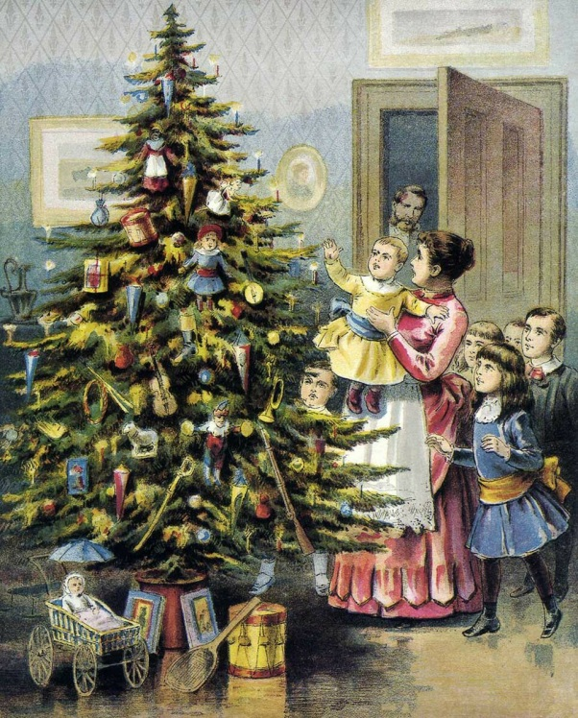

.
«Тренируем внимание у дошкольников»
В детстве человек получает колоссальный объем знаний о мире. Качество запоминаемой информации напрямую зависит от того, как протекают психические процессы в мозге ребенка. Поэтому занимаясь с дошкольником, нужно не только учить его писать, читать и считать, но и развивать его познавательные процессы (память, внимание, мышление, речь, восприятие, воображение). Формированию произвольного внимания и усидчивости следует уделять особое внимание при подготовке ребенка к школе.
«Лабиринты»
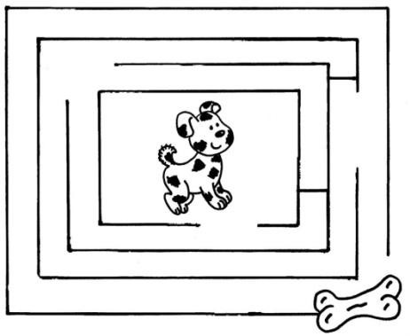
Это задание рекомендуется использовать на первых этапах работы с ребенком, так как оно направлено на формирование необходимых для любой деятельности качеств: концентрации и устойчивости внимания, умения планировать свою деятельность и осуществлять самоконтроль – в данном случае – не допустить «ошибочный ход». Само задание, форма его

предъявления, как правило, вызывают интерес у детей.
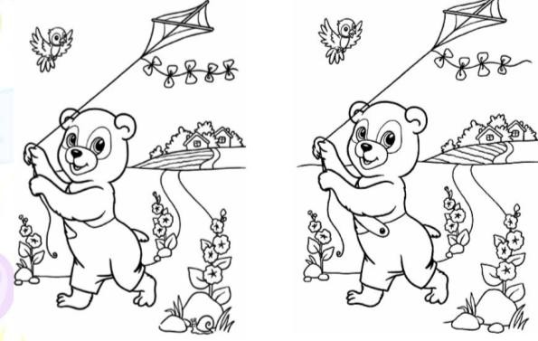
«Найди различия»

Ребенку предлагается картинка с изображением одного и того же
объекта, отличающегося отдельными деталями. В зависимости от возраста ребенка количество отличий может увеличиваться от 2-3 до 5-6. В случае возникновения трудностей при рассматривании предъявленных объектов ребенку может быть оказана помощь: « Посмотри, что держит в лапках зайка?» и т.д.
«Поиск парных изображений»
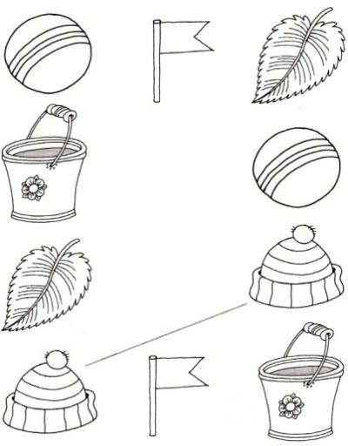
«Найди сходства»

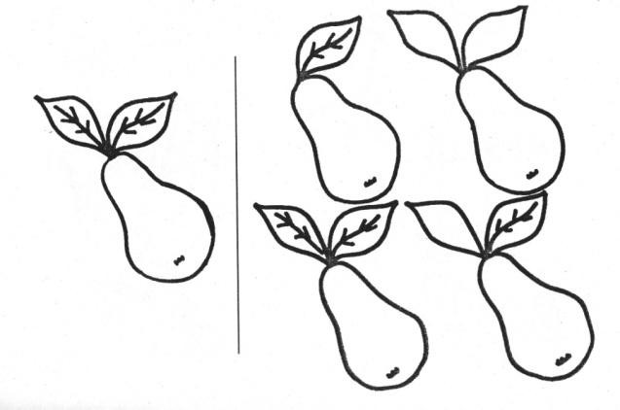

Фотоотчет за январь!

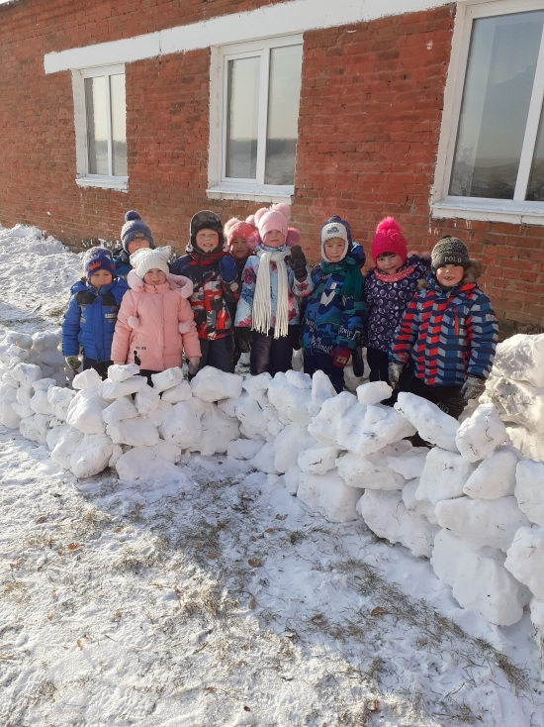
Строим крепость
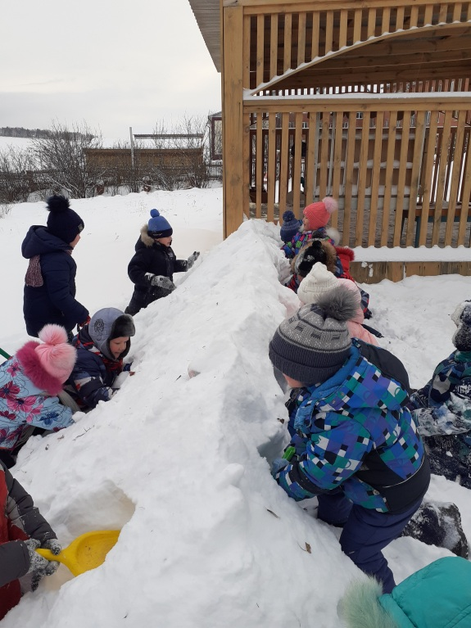
Роем туннель
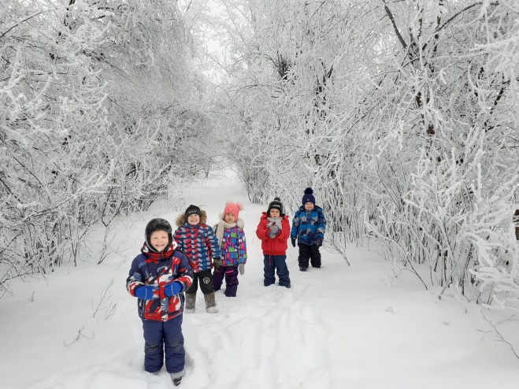
Прогулка в сад

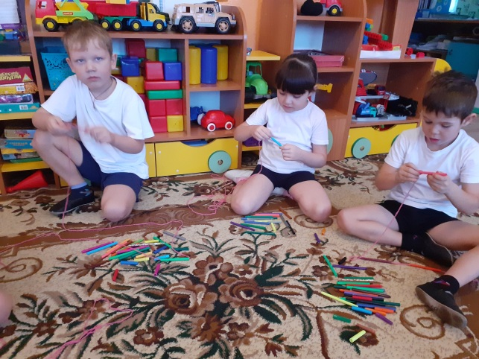
Делаем уличную гирлянду

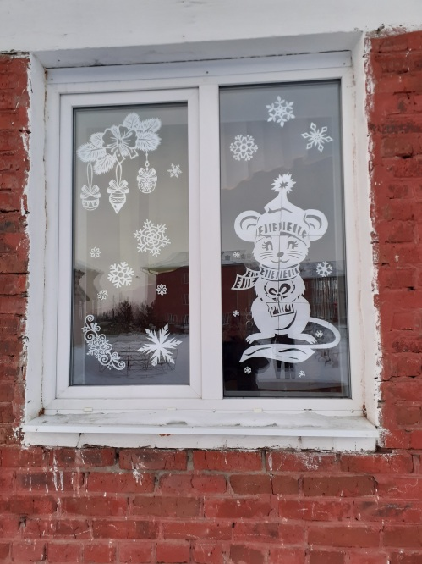
Украшаем окна
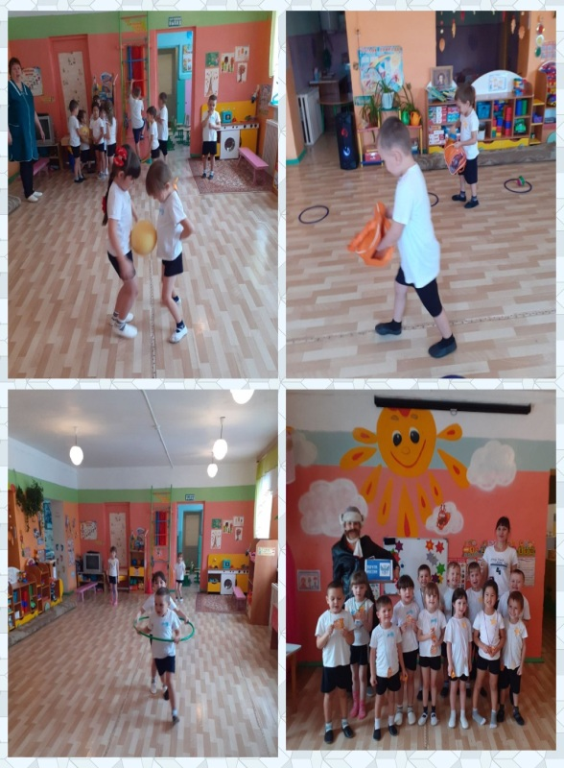
Спортивные состязания

Советы Неболейки
О пользе кислородных коктейлей
Кислородный коктейль – это сок, фито раствор или любой другой напиток, насыщенный кислородом до состояния нежной воздушной пены.
Его употребление компенсирует недостаток кислорода или, говоря медицинскими терминами - устраняет гипоксию. По влиянию на организм небольшая порция коктейля равнозначна полноценной лесной прогулке.
Кислородный коктейль активизирует функции желудочно-кишечного тракта, нормализует микрофлору кишечника, а значит, улучшает пищеварительный процесс, ускоряет расщепление полезных веществ. Эти свойства коктейля способствуют излечению болезней желудка и кишечника, в том числе таких, как хронический гастрит с повышенной, нормальной и пониженной секреторной функцией, дизбактериоз.
Коктейль помогает при функциональных нарушениях центральной нервной системы, вызванных эмоциональными и физическими перегрузками, стрессом, гипертонии, гипотонии. При регулярном употреблении коктейля повышается иммунитет и работоспособность.
Употребляют коктейль для общего улучшения обменных процессов в организме. Коктейль помогает сконцентрироваться и улучшает память, усиливает иммунитет, нормализует сон, улучшает зрение.

Употребление 1000 г. кислородного коктейля эквивалентно часовой прогулке в хвойном лесу.
Применение кислородных коктейлей в оздоровительных целях способствует:
• Повышению сопротивляемости организма к вирусным и инфекционным заболеваниям.
• Активизации работы иммунной системы.
• Повышению работоспособности,

увеличению физических и умственных возможностей человека.
• Активизации работы головного мозга.
• Снятию утомления и общей усталости.

Кислородный коктейль практически не имеет противопоказаний. Его можно применять как для лечения пациентов с различными заболеваниями, так и у абсолютно здоровых людей. Наилучшее время приема кислородного коктейля - это 10-15 минут до очередного принятия пищи.
Перед применением проконсультируйтесь со специалистом.

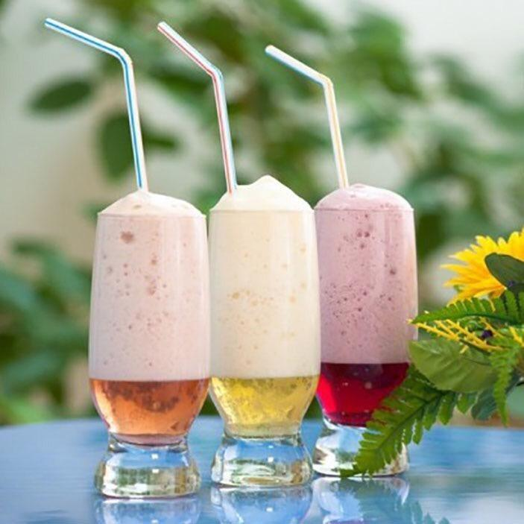

Интересная страничка

«Найди 5 отличий»

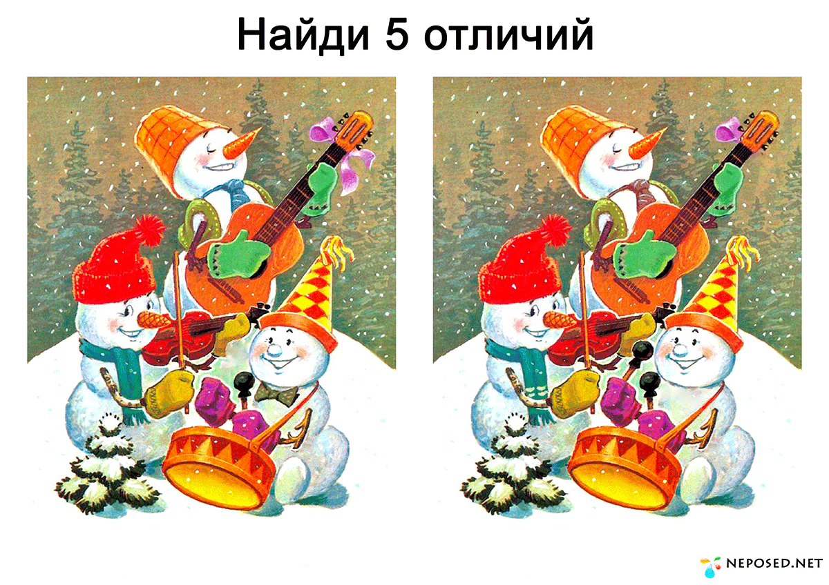
«Посчитай»

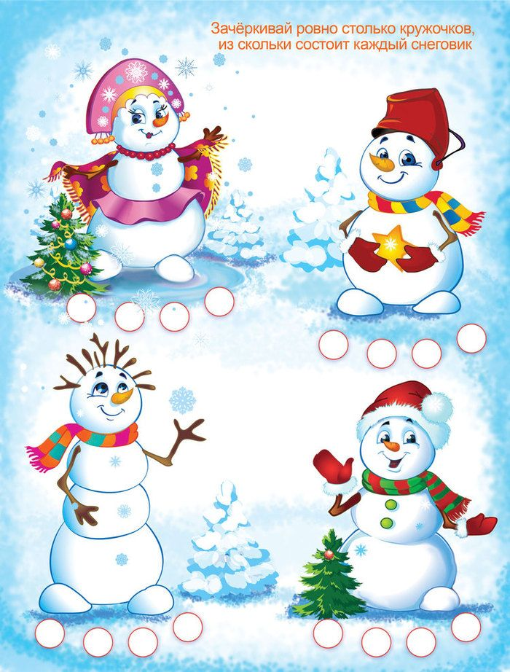

Именинники января

18 января 2015 года – Унешкин Рома
29 января – Ильенко Александра

Поздравляем!
